Нетрадиционные техники рисования
«Праздничный салют»

Цель: вызвать интерес к рисованию салюта в сотворчестве со взрослым.
Материалы: основа для композиции – лист бумаги тёмно-голубого цвета; краски «Гуашь» (4-5 цветов для свободного выбора); ватные палочки; ватные диски; пробки; штампики.
Перед занятием можно рассмотреть иллюстрации в книгах по теме «Салют над городом».
Ход: Взрослый показывает картинку с салютом: -А ты знаешь, что такое салют?
Ребёнок: - Да. Это разноцветные огоньки.
-Правильно. А какого они цвета?
Ребёнок : -Красные, синие, зелёные, жёлтые.
-Правильно. А где можно увидеть салют?
Ребёнок: -На небе.
-Молодец. Салют можно увидеть в небе, когда в стране праздник.
Прочитайте стихотворение:
Вокруг всё было тихо,
И вдруг – салют! Салют!
Ракеты в небе вспыхнули
И там, и тут!

Над площадью,
Над крышами,
Над праздничной Москвой
Взвивается всё выше
Огней фонтан живой!
На улицу, на улицу
Все радостно бегут,
Кричат: «УРРА!»
Любуются
На праздничный салют!
-А теперь давай проведём физкультурную минутку: «Как солдаты»
Встали ровненько, ребята,
Пошагали как солдаты.
Влево, вправо наклонись,
На носочках потянись.
Раз - прыжок,
Два - прыжок,
Отдохнул ли ты, дружок?
Помаши кистями дружно,
Рисовать сейчас нам нужно!
-Молодец! Настоящий солдат!

Выкладываем на стол основу для композиции - лист бумаги тёмно-голубого цвета(формат А4).
-Это небо! А где салют? Сейчас мы его нарисуем. Посмотри. Беру ватную палочку, окунаю в краску и … шлёп (ставлю отпечаток) – получился огонёк! Убираю палочку, беру пробку, окунаю в краску и … шлёп (ставлю отпечаток) – ещё один огонёк! Ватной подушечкой тоже можно шлёпать. А теперь попробуй ты нарисовать огоньки.
Ребёнок рисуют огоньки самостоятельно.
-Посмотри, что у нас получилось!
Рассматриваем рисунок.
- Расскажи, что же мы нарисовали?
Ребёнок:- Салют!
-Правильно! А какого цвета был наш салют?
Ребёнок: -Красный, синий, зелёный, жёлтый.
-Правильно! А чем мы рисовали?
Ребёнок: -Палочками, штампиками, подушечками.
-Правильно! У нас получился очень красивый салют. Мы с тобой молодцы!

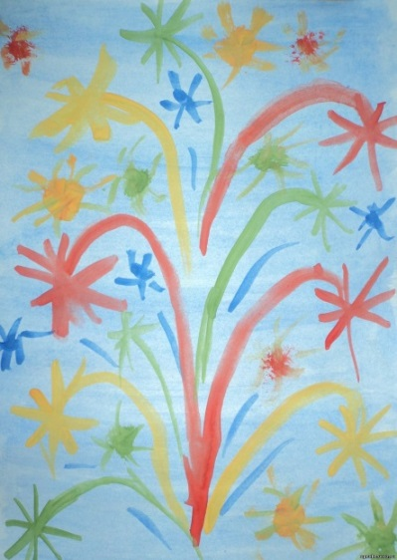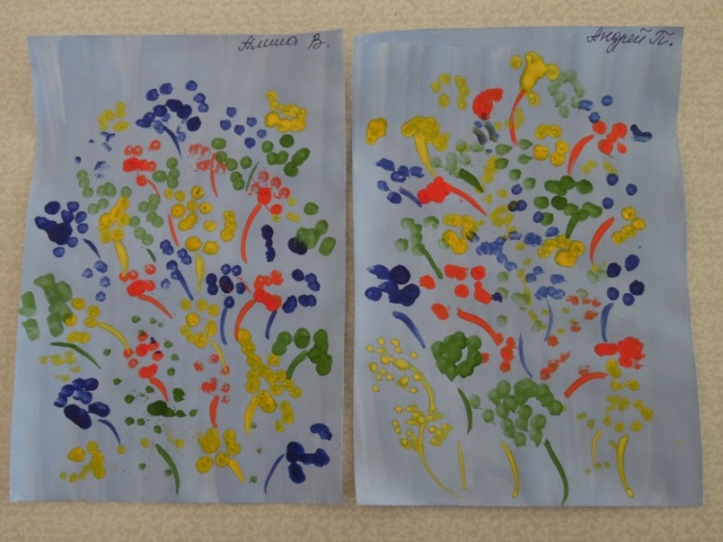

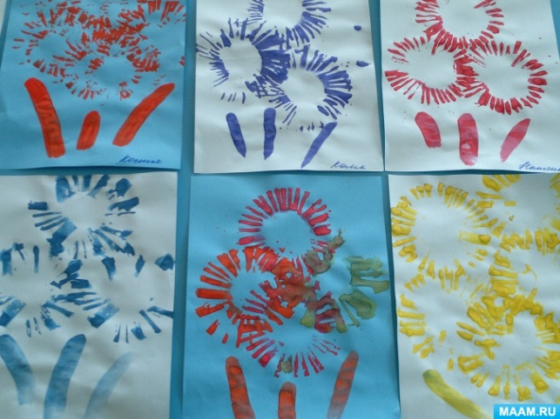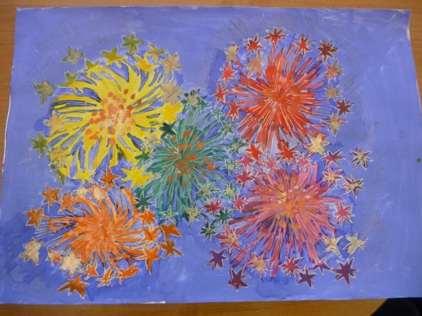

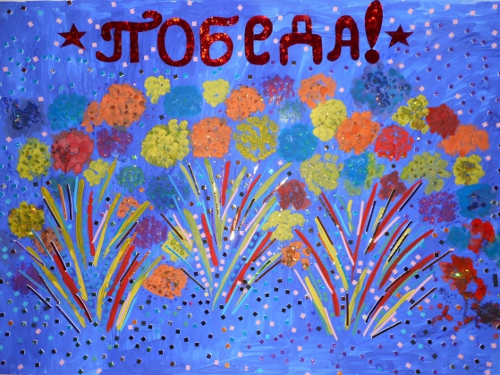

Желаем творческих успехов!

